Diseño de material didáctico en otomí hñähñu
Durante el presente trimestre se elaboró un nuevo material didáctico bilingüe, consistente en una lotería en otomí hñähñu. Así mismo, el memorama bilingüe continúa presentándose en ferias culturales y en instituciones educativas, con el propósito de despertar el interés de niñas y niños en la recuperación y fortalecimiento de su lengua materna.
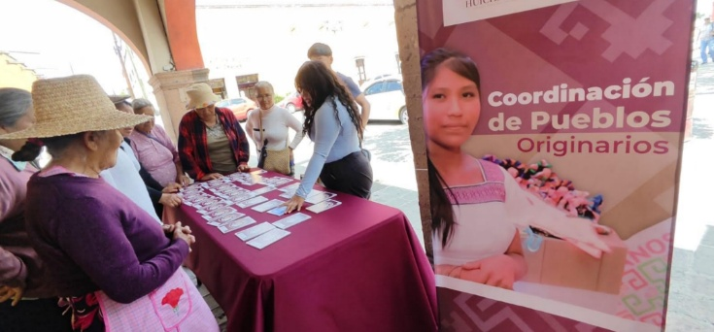
El 23 de abril de 2026, se participó con un stand en el evento conmemorativo del Día Internacional del Libro, organizado por la Coordinación de Educación y Niñez, donde se promovió el memorama bilingüe español–otomí como una herramienta para el fortalecimiento y preservación de la lengua indígena.
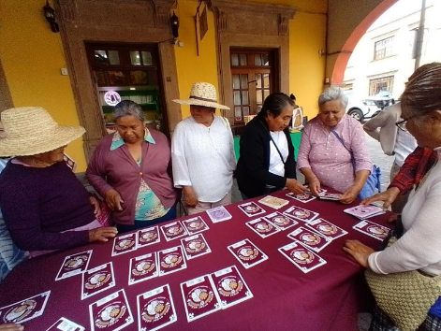
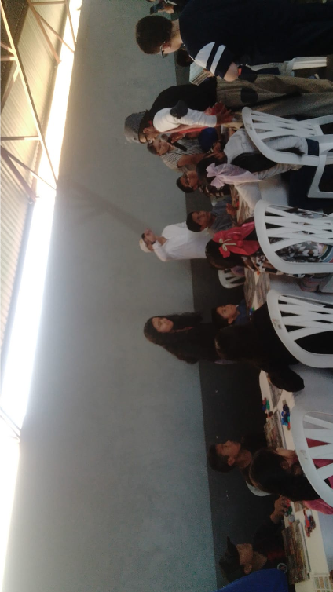
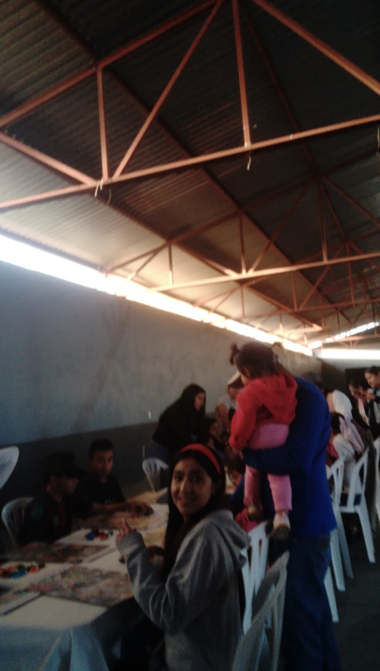
Así mismo el 26 de junio, en coordinación con la Secretaría de Cultura Municipal, se participó en la actividad "Cine Comunitario", realizada en la comunidad originaria de Zothé. Como parte de las actividades didácticas se presentó el memorama Otomí-Hñähñu, herramienta lúdica diseñada para fortalecer el aprendizaje y la preservación de la lengua y cultura indígena entre niñas, niños y familias asistentes

